Horizontais

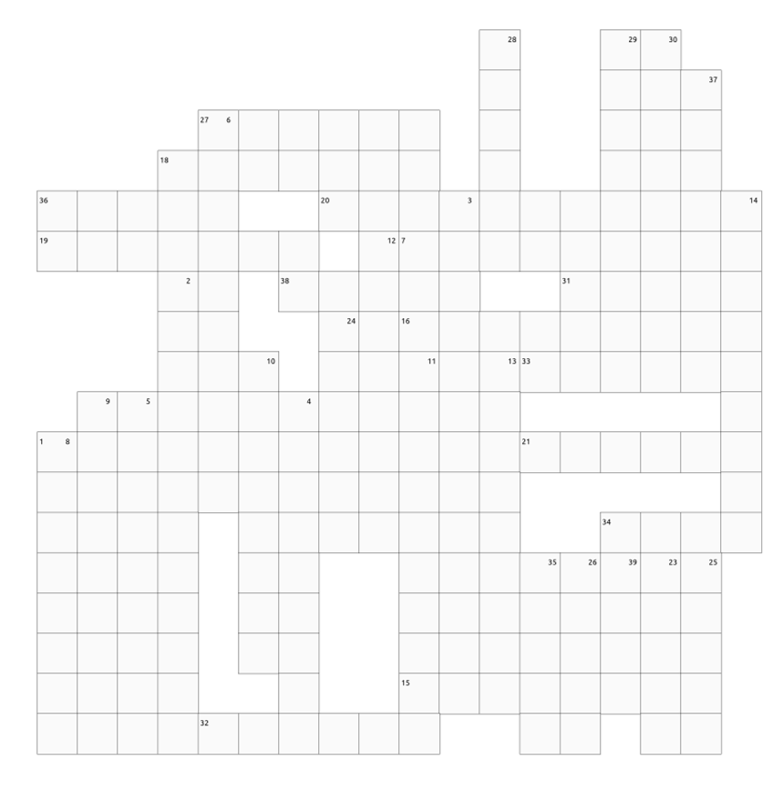  1 | Planeta palco de batalhas das Guerras Clonicas (12 letras)
7 | Planeta natal dos Mandalorianos (9 letras)
15 | Planeta das Irmas da Noite e natal de Darth Maul (8 letras)
16 | Planeta natal de Han Solo (8 letras)
17 | Planeta pacifico destruido pela Estrela da Morte (8 letras)
18 | Planeta vulcanico aliado da Rebeliao (7 letras)
19 | Planeta natal do Conde Dookan (7 letras)
20 | Planeta oceanico dos Mon Calamari (7 letras)
21 | Planeta selvagem com flora exotica (7 letras)
27 | Reino misterioso habitado por entidades da Forca (6 letras)
31 | Planeta secreto dos Sith (6 letras)
32 | Planeta gasoso onde fica a Cidade das Nuvens (6 letras)
33 | Planeta onde Luke Skywalker se isolou (6 letras)
34 | Planeta natal da Rainha Padme Amidala (5 letras)
36 | Planeta desertico onde Rey cresceu (5 letras)
38 | Planeta com minas de sal usado pela Resistência (5 letras)
40 | Planeta gelado onde a Aliança Rebelde instalou uma base (4 letras)

Verticais

2 | Capital da Nova Republica destruida pela Primeira Ordem (12 letras)
3 | Planeta dos Neimoidianos (13 letras)
4 | Asteroide onde Padme deu a luz a Luke e Leia (10 letras)
5 | Planeta cheio de mercenarios e contrabandistas (10 letras)
6 | Planeta lar do clã bancario intergalactico (10 letras)
8 | Planeta cidade que serve como centro politico da galaxia (9 letras)
9 | Planeta natal de Mon Mothma (9 letras)
10 | Planeta desertico natal de Anakin e Luke Skywalker (8 letras)
11 | Planeta vulcanico onde Obi-Wan derrotou Anakin (8 letras)
12 | Planeta antigo destruido por armas Sith (8 letras)
13 | Planeta natal dos Wookiees (8 letras)
14 | Planeta desertico onde ocorreu a primeira batalha das Guerras Clonicas (8 letras)
22 | Pantano remoto onde Yoda viveu em exilio (7 letras)
23 | Lua onde a Aliança Rebelde tinha sua base (6 letras)
24 | Planeta com cidades em enormes crateras (6 letras)
25 | Planeta tropical com instalacoes imperiais secretas (6 letras)
26 | Planeta natal dos TwiLeks (6 letras)
28 | Planeta pantanoso visto em Solo A Star Wars Story (6 letras)
29 | Planeta importante na serie Rebels (6 letras)
30 | Planeta oceanico onde foram criados os clones (6 letras)
35 | Lua deserta sagrada para os Jedi (5 letras)
37 | Lua florestal onde vivem os Ewoks (5 letras)
39 | Planeta rico em cristais Kyber usados em sabres de luz (4 letras)

